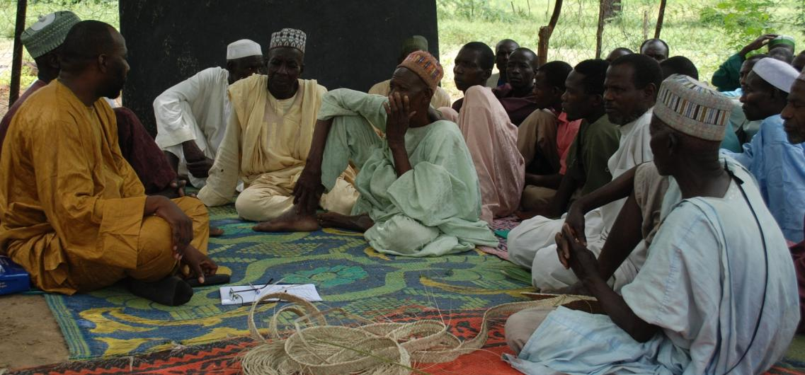

**REPUBLIQUE DU NIGER**

**Etude thématique pour le Programme FIDA au Niger**

**LES ORGANISATIONS PAYSANNES**

**AU SEIN DE LA SOCIÉTÉ CIVILE RURALE ORGANISÉE**

Type de rapport: Etude thématique

Date: Septembre 2013

étude sur le processus de consultation et participation des organisations paysannes au sein de la société civile rurale organisée

En zone agropastorale des régions de Tahoua, Maradi et Zinder

